2023年度四川省

沐川县委统战部部门决算

目 录

公开时间：2023年9月24日

第一部分 部门概况 1
一、基本职能及主要工作 1
二、主要工作 1
三、机构设置 4
第二部分 2023年度部门决算情况说明 5
一、收入支出决算总体情况说明 5
二、收入决算情况说明 5
三、支出决算情况说明 6
四、财政拨款收入支出决算总体情况说明 7
五、一般公共预算财政拨款支出决算情况说明 7
六、一般公共预算财政拨款基本支出决算情况说明 10
七、财政拨款“三公”经费支出决算情况说明 10
八、政府性基金预算支出决算情况说明 12
九、国有资本经营预算支出决算情况说明 12
十、其他重要事项的情况说明 12
第三部分 名词解释 18
第四部分 附 件 20
第五部分 附 表 27
一、收入支出决算总表 27
二、收入决算表 27
三、支出决算表 27
四、财政拨款收入支出决算总表 27
五、财政拨款支出决算明细表 27
六、一般公共预算财政拨款支出决算表 27
七、一般公共预算财政拨款支出决算明细表 27
八、一般公共预算财政拨款基本支出决算明细表 27
九、一般公共预算财政拨款项目支出决算表 27
十、政府性基金预算财政拨款收入支出决算表 27
十一、国有资本经营预算财政拨款收入支出决算表 27
十二、国有资本经营预算财政拨款支出决算表 27
十三、财政拨款“三公”经费支出决算表 27

第一部分 部门概况

一、基本职能及主要工作
（一）主要职能
统战部是党委主管统战工作的职能部门，负责协调、监督和检查本地区统战工作，协助党委履行了解情况、掌握政策、协调关系、安排干部人士的基本职能；负责全县党外各界代表人士的政治安排；依法加强对民族宗教事务的管理；会同有关部门加强党外知识分子、新阶层人士工作；贯彻落实中央海外统战工作政策，统一管理台务、侨务工作；指导乡镇统一战线工作，领导工商联党组，指导工商联工作。完成县委、县政府和上级统战、民族、宗教等工作部门交办的其他任务。
（二）2023年重点工作完成情况
一年来，全县统战大事、要事、喜事多，全面完成各项目标任务，全年重大工作可圈可点，受到市委统战部高度肯定。接待民建中央副主席程京到沐川调研考察、省委统战部退休老领导等一行到沐川调研考察、全省民建企业家走进沐川、省民宗委领导到沐川调研考察、全市统战部长读书班等高质量完成。争取到位省民宗委资金170万元用于产业发展和基地建设，资金争取额度再创新高。

二、主要工作
一是突出思想政治引领
把加强政治理论学习放在首位，列入全年工作规划，坚持以习近平新时代中国特色社会主义思想为指导，引导统一战线成员深入学习贯彻党的二十大精神、习近平总书记来川视察重要指示精神、《中国共产党统一战线工作条例》。
二是引导非公经济“两个健康”发展
积极组织民营企业代表人士学习，及时传达党和政府对民营企业发展的关心关注和政策精神，及时反映民营企业代表的意见和诉求。
三是民族宗教工作持续进步
民族团结进步示范建设继续推进。指导火谷明德教学点继续开展省级民族团结进步示范成果巩固工作以及利店镇利民坝社区和朝阳村开展创建省、市级民族团结进步示范单位活动。对火谷明德教学点彝族等少数民族学生给予4万元生活补助。争取省民宗委到位170万元专项资金，用于民族项目建设，新建、改建茶园700亩、油竹400亩。建筑面积5800余平米的“彝家小区”工程全面完成，51户彝族同胞喜迁新居。引导“彝家小区”开展自主管理和“五治”活动，以彝族年庆祝为节点，支持彝汉群众开展有益的文化娱乐体育活动，营造民族团结的浓厚氛围，增进彝汉群众交流、交往和交融。宗教工作管理力度加大。坚持每月常态化宗教活动场所巡查，加强安全防范。持续巩固整治乱建寺观、乱塑宗教神像成果，全年组织开展教职人员培训2次。争取县财政全额补助对天主教堂进行修缮保护，争取年内开工。申报民间信仰场所8个。
四是大统战工作格局更加完善
坚持把统战工作纳入全县年度目标考核评价体系，强化各级党委对统战工作的主体责任。及时召开县委统战工作暨宗教工作领导小组会议、全县统战工作、宗教工作、统战系统干部会议等，传达学习党的二十大精神、上级统战会议精神，安排部署全年统战工作，注重落实好“两个领导小组”运行机制，加强对统战工作的监督检查和考核评价，及时发现和解决问题。推进统战部机关工作制度化和规范化建设。对外宣传工作力度加大，全年向国家、省、市平台投稿240余件（其中乡镇投稿30余件，调动了乡镇投稿积极性），刊发200余篇次，质量和数量稳步提升。沐川统战微信公众号全年用稿40期。
五是统战创新实践基地建设有新突破
年内对利店镇朝阳村民族团结进步示范基地、“芋”你同心•魔芋科技示范基地、牛郎坪乡贤同心•紫茶基地等3个统战创新实践基地进行县级命名，3个基地各具特色，正加紧创建省市级基地。
六是党外干部和无党派人士工作得到加强
注重党外干部的政治学习和培养，建立全县党外干部人才库，实行动态管理。并纳入“蓄水池”计划，参与全县党外干部配备推荐与考察。组织召开6次党外干部和无党派代表人士代表协商座谈会，传达学习党的二十大精神、上级统战工作会议精神，通报全县经济社会发展情况、全县党风廉政建设和反腐败工作情况，征求意见和建议。
七是侨务工作务实开展。
全市侨联系统“现场观摩整体提升”现场会在沐川成功举办。

三、机构设置
统战部与县民宗局合署办公，无下属二级单位。

第二部分 2023年度部门决算情况说明

一、收入支出决算总体情况说明
2023年度收支总计251.29万元。与2022年相比，收支总计增加48.9万元，增长24%，主要变动原因是项目增加。
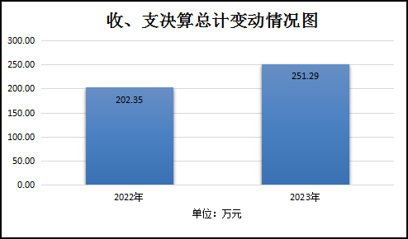

（图1：收、支决算总计变动情况图）（柱状图）

二、收入决算情况说明
2023年本年收入合计251.29万元，其中：一般公共预算财政拨款收入251.29万元，占100%。

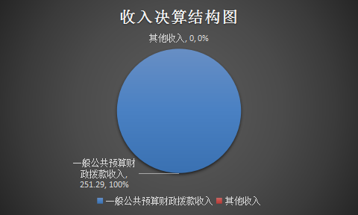

（图2：收入决算结构图）（饼状图）

三、支出决算情况说明
2023年度本年支出合计251.29万元，其中：基本支出157.73万元，占62.76%；项目支出93.56万元，占37.23%。
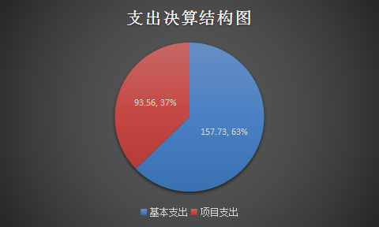

（图3：支出决算结构图）（饼状图）

四、财政拨款收入支出决算总体情况说明
2023年度财政拨款收、支总计均为251.29万元。与2022年度相比，财政拨款收、支总计各增加48.94万元，增长24%。主要变动原因是项目增加。

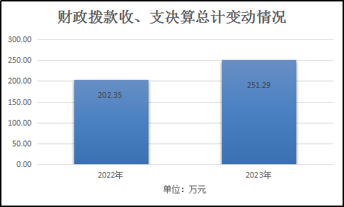

（图4：财政拨款收、支决算总计变动情况）（柱状图）

五、一般公共预算财政拨款支出决算情况说明
（一）一般公共预算财政拨款支出决算总体情况
2023年度一般公共预算财政拨款支出251.29万元，占本年支出合计的100%。与2022年度相比，一般公共预算财政拨款支出增加48.94万元，增长24%。主要变动原因是项目增加。

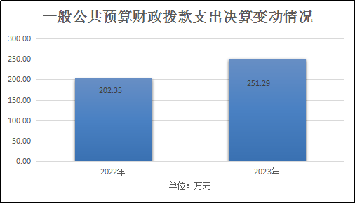

（图5：一般公共预算财政拨款支出决算变动情况）（柱状图）
（二）一般公共预算财政拨款支出决算结构情况
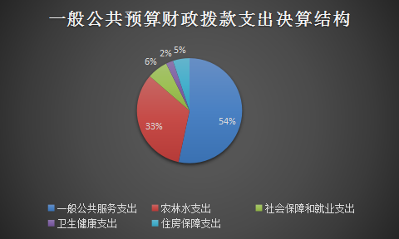
2023年度一般公共预算财政拨款支出251.29万元，主要用于以下方面:一般公共服务支出134.08万元，占54%；农林水支出82.96万元，占33%；社会保障和就业支出15.91万元，占6%；卫生健康支出5.57万元，占2%；住房保障支出12.78万元，占5%。

（图6：一般公共预算财政拨款支出决算结构）（饼状图）
（三）一般公共预算财政拨款支出决算具体情况
2023年度一般公共预算支出决算数为251.29，完成预算100%。其中：
1．一般公共服务（类）组织事务（款）行政运行（项），支出决算7.41万元，完成预算100%。
2.一般公共服务（类）统战事务（款）行政运行（项），支出决算116.06万元，完成预算100%。
3．一般公共服务（类）统战事务（款）一般行政管理事务（项）：支出决算为 8.4万元，完成预算100%。
4．一般公共服务（类）宗教事务（款）：支出决算为2.21万元，完成预算100%。
5．社会保障和就业（类）行政事业单位养老（款）机关事业单位基本养老保险缴费支出（项）: 支出决算为14.62万元；其他社会保障和就业支出1.29万元，完成预算100%。
6．卫生健康（类）行政事业单位医疗（款）行政单位医疗（项）：支出决算为5.57万元，完成预算100%。
7．农林水支出（类）巩固脱贫衔接乡村振兴（款）其他巩固脱贫衔接乡村振兴支出（项）：支出决算为82.96万元完成预算100%。
8．住房保障支出（类）住房改革支出（款）住房公积金（项）:支出决算为12.78万元，完成预算100%。
……

六、一般公共预算财政拨款基本支出决算情况说明
2023年度一般公共预算财政拨款基本支出157.73万元，其中：
人员经费141万元，主要包括：基本工资、津贴补贴、奖金、绩效工资、机关事业单位基本养老保险缴费、职业年金缴费、其他社会保障缴费、其他工资福利支出、离休费、退休费、生活补助、医疗费补助、住房公积金、其他对个人和家庭的补助支出等。
公用经费16.73万元，主要包括：办公费、印刷费、咨询费、手续费、水费、电费、邮电费、取暖费、差旅费、维修（护）费、租赁费、会议费、培训费、公务接待费、委托业务费、工会经费、福利费、其他交通费、税金及附加费用、其他商品和服务支出、办公设备购置等。

七、财政拨款“三公”经费支出决算情况说明
（一）“三公”经费财政拨款支出决算总体情况说明
2023年度“三公”经费财政拨款支出决算为0.8万元，完成预算100%，较上年度增加0.3万元，增长60%。与预算数持平。
（二）“三公”经费财政拨款支出决算具体情况说明
2023年度“三公”经费财政拨款支出决算中，因公出国（境）费支出决算0万元，占0%；公务用车购置及运行维护费支出决算0万元，占0%；公务接待费支出决算0.8万元，占100%。具体情况如下：

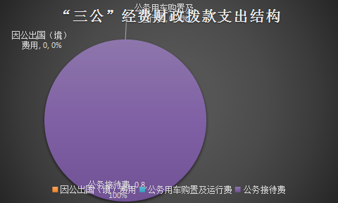

（图7：“三公”经费财政拨款支出结构）（饼状图）
1．因公出国（境）经费支出0万元。
2．公务用车购置及运行维护费支出0万元,与2022年相当。
其中：公务用车购置支出0万元。全年没有更新购置公务用车。截至2023年12月底，单位共有公务用车1辆，属于一般公务汽车。
公务用车运行维护费支出0万元。2023年公务用车由机关事务服务中心统一管理。
3．公务接待费支出0.8万元，完成预算100%。公务接待费支出决算比2022年度增加0.3万元，增长60%。主要原因是接待省市领导增加。
国内公务接待支出0.8万元，主要用于区（县）交流，上级领导来沐检查工作等开展业务活动开支的餐费等。国内公务接待15批次，100人次（不包括陪同人员），共计支出0.8万元，具体内容包括：接待民建中央领导和省委统战部老干部等。
外事接待支出0万元。外事接待0批次，0人次（不包括陪同人员），共计支出0万元。

八、政府性基金预算支出决算情况说明
2023年度政府性基金预算财政拨款支出0万元。

九、国有资本经营预算支出决算情况说明
2023年度国有资本经营预算财政拨款支出0万元。

十、其他重要事项的情况说明
（一）机关运行经费支出情况
2023年度，中国共产党沐川县委统一战线工作部（沐川县民族宗教事务局）机关运行经费支出16.73万元，比2022年度增加3.17万元，增长23%。主要原因是人员增加。
（二）政府采购支出情况
2023年度，中国共产党沐川县委统一战线工作部（沐川县民族宗教事务局）政府采购支出总额1.105万元，其中：政府采购货物支出1.105万元。主要用于采购办公电脑。占政府采购支出总额的100%。
（三）国有资产占有使用情况
截至2023年12月31日，中国共产党沐川县委统一战线工作部（沐川县民族宗教事务局）共有车辆1辆，其中：一般公务用车1辆。
（四）预算绩效管理情况
根据预算绩效管理要求，本部门（单位）在年初预算编制阶段，组织对“政务运转工作经费”“王明惠修女生活费”“2023年利店镇民族团结进步产业示范项目”3个项目编制了绩效目标，预算执行过程中，选取2个项目开展绩效监控，年终执行完毕后，对1个项目开展了绩效目标完成情况自评。
本部门按要求对2023年部门整体支出开展绩效自评，自评分为100分；县委统战部在保障机关正常运转的同时，认真履行好部门的职能职责，全面完成各项目标任务，全年重大工作可圈可点，受到市委统战部高度肯定。接待民建中央副主席程京到沐川调研考察、省委统战部退休老领导等一行到沐川调研考察、全省民建企业家走进沐川、省民宗委领导到沐川调研考察、全市统战部长读书班等高质量完成。争取到位省民宗委资金170万元用于产业发展和基地建设，资金争取额度再创新高。本部门还自行组织了对1个项目绩效评价，对涉及的所有项目进行研判、评估，确保项目的按时完成和财政资金的安全、高效使用。
1．项目绩效目标完成情况。
本部门对2023年度部门决算中反映王明惠修女生活费项目绩效目标实际完成情况进行公开，公开内容包括选取的全部项目完成情况综述和完成情况表。
（1）政务运转工作经费项目绩效目标完成情况综述。项目全年预算数8.41万元，执行数为8.41万元，完成预算的100%。通过项目实施，保障统战、民族、宗教工作正常开展，统战成员、民族同胞、宗教人员懂法守法。
（2）利店镇2023年民族团结进步产业示范项目完成情况综述。项目全年预算82.96万元；实际支付82.96万元。该项目主要是：对彝族主要聚居地利店镇朝阳村2、4组进行土地整理、种植茶叶，配套相关基础设施建设；通过项目实施，确保了少数民族群众搬进来、稳得住，能致富目标，并实现贫困户持续增收，巩固脱贫成果，提高了群众满意度。
2．部门绩效评价结果。
本部门按要求对2023年部门整体支出绩效评价情况开展自评，《沐川县委统战部部门2023年部门整体支出绩效评价报告》见附件（附件1）。
本部门自行组织对2023年项目支出绩效自评报告项目开展了绩效评价，《中共沐川县委统战部2023年项目支出绩效自评报告》见附件（附件2）。

县委统战部项目支出绩效自评表
项目名称： | 利店镇2023年民族团结进步产业示范项目 |  |  | 年度： | 2023
主管部门： | 统战部 |  |  | 实施单位： | 利店镇
项目资金（万元）
 |  | 全年预算数 |  | 全年执行数 |  | 预算执行率
年度资金总额 |  | （以预算数为准） |  | （以决算数为准） |  | #VALUE!
其中：财政拨款 |  | 82.96 |  | 82.96 |  | 1
其他资金 |  |  |  |  |  | #DIV/0!
年度总体目标 | 预期目标 |  |  |  | 实际完成情况
年度总体目标 | 实施土地整理462亩，新建林区集材道2公里，改扩建1.5公里 |  |  |  | 实施土地整理460.84亩，新建林区集材道2公里，改扩建1.5公里
一级指标 | 二级指标 |  | 三级指标 | 年度指标值 | 实际完成值 | 分值/权重  （百分制） | 得分 | 扣分原因分析
得 分 |  |  |  |  |  | 100 | 100
预算执行率（10分） |  |  |  | 100% | 10 | 10 | 10
产出指标 | 数量指标 |  | 道路建设、土地整理茶园改造 | 82.96 | 82.96 | 20 | 20
产出指标 | 质量指标 |  | 完成度 | 10 | 10 | 10 | 10
产出指标 | 时效指标 |  | 2023 | 20 | 20 | 20 | 20
产出指标 | 成本指标
效益指标 | 经济效益指标 |  | 群众增收 | 10 | 10 | 10 | 10
效益指标 | 社会效益指标 |  | 民族相融、民心凝聚、产业振兴、治理提升 | 10 | 10 | 10 | 10
效益指标 | 生态效益指标
效益指标 | 可持续影响指标 |  | 影响时间 | ≥5 | 10 | 10 | 10
满意度指标 | 满意度指标 |  | 群众满意度 | ≥95 | 10 | 10 | 10
说明：1.预算执行率得分=全年执行数/全年预算数*10分；
2.“产出指标、效益指标、满意度指标”一共90分，对应的是一体化系统中单位编制的项目绩效目标。
县委统战部项目支出绩效自评表
项目名称： | 政务运转工作经费 |  |  | 年度： | 2023
主管部门： | 统战部 |  |  | 实施单位：
项目资金（万元）
 |  | 全年预算数 |  | 全年执行数 |  | 预算执行率
年度资金总额 |  | （以预算数为准） |  | （以决算数为准） |  | #VALUE!
其中：财政拨款 |  | 8.41 |  | 8.41 |  | 1
其他资金 |  |  |  |  |  | #DIV/0!
年度总体目标 | 预期目标 |  |  |  | 实际完成情况
年度总体目标 | 统战、民族、宗教、港澳台工作正常开展，使宗教人员懂法守法，爱国爱教，促进社会和谐稳定 |  |  |  | 统战、民族、宗教、港澳台工作正常开展，宗教人员懂法守法，爱国爱教，促进社会和谐稳定
一级指标 | 二级指标 |  | 三级指标 | 年度指标值 | 实际完成值 | 分值/权重  （百分制） | 得分 | 扣分原因分析
得 分 |  |  |  |  |  | 100 | 100
预算执行率（10分） |  |  |  | 100% | 10 | 10 | 10
产出指标 | 数量指标 |  | 8.41 | 8.41 | 20 | 20 | 20
产出指标 | 质量指标 |  | 统战、民族、宗教、港澳台工作正常开展， |  | 20 | 20 | 20
产出指标 | 时效指标 |  | 2023 |  | 20 | 20 | 20
产出指标 | 成本指标
效益指标 | 经济效益指标
效益指标 | 社会效益指标 |  | 使宗教人员懂法守法，爱国爱教，促进社会和谐稳定 |  | 20 | 20 | 20
效益指标 | 生态效益指标
效益指标 | 可持续影响指标
满意度指标 | 满意度指标 |  | 促进社会和谐稳定 | ≥95% | 10 | 10 | 10
说明：1.预算执行率得分=全年执行数/全年预算数*10分；
2.“产出指标、效益指标、满意度指标”一共90分，对应的是一体化系统中单位编制的项目绩效目标。
县委统战部项目支出绩效自评表
项目名称： | 王明惠修女生活费 |  |  | 年度： | 2023
主管部门： |  |  |  | 实施单位： | 统战部
项目资金（万元）
 |  | 全年预算数 |  | 全年执行数 |  | 预算执行率
年度资金总额 |  | （以预算数为准） |  | （以决算数为准） |  | #VALUE!
其中：财政拨款 |  | 2.21 |  | 2.21 |  | 1
其他资金 |  |  |  |  |  | #DIV/0!
年度总体目标 | 预期目标 |  |  |  | 实际完成情况
年度总体目标 | 每月按时给付王明惠修女生活费，使教职人员生活有保障，带领信教群众爱国爱教 |  |  |  | 每月按时给付王明惠修女生活费，使教职人员生活有保障，带领信教群众爱国爱教
一级指标 | 二级指标 |  | 三级指标 | 年度指标值 | 实际完成值 | 分值/权重  （百分制） | 得分 | 扣分原因分析
得 分 |  |  |  |  |  | 90 | 100
预算执行率（10分） |  |  |  | 100% | 10 | 10
产出指标 | 数量指标 |  |  | 2.21 | 2.21 | 20 | 20
产出指标 | 质量指标 |  | 使教职人员生活有保障 | 优良中低差 | 优 | 20 | 20
产出指标 | 时效指标 |  | 2023年内完成 | 100% | 100% | 20 | 20
产出指标 | 成本指标
效益指标 | 经济效益指标
效益指标 | 社会效益指标 |  | 带领信教群众爱国爱教 |  | 30 | 30 | 30
效益指标 | 生态效益指标
效益指标 | 可持续影响指标
满意度指标 | 满意度指标 |  | 教职人员满意 | ≥95% | 10 | 10 | 10
说明：1.预算执行率得分=全年执行数/全年预算数*10分；
2.“产出指标、效益指标、满意度指标”一共90分，对应的是一体化系统中单位编制的项目绩效目标。

第三部分 名词解释

1．财政拨款收入：指单位从同级财政部门取得的财政预算资金。
2．年初结转和结余：指以前年度尚未完成、结转到本年按有关规定继续使用的资金。
3．年末结转和结余：指单位按有关规定结转到下年或以后年度继续使用的资金。
4．一般公共服务（类）统战事务（款）行政运行（项）：指反映中国共产党统战部门的支出，行政运行反映行政单位的基本支出。
5．一般公共服务（类）民族事务（款）其他民族事务支出（项）：指反映其他用于民族事务方面的支出。
6．社会保障和就业支出（类）行政事业单位养老支出（款）机关事业单位基本养老保险缴费支出（项）：反映机关事业单位实施养老保险制度由单位缴纳的养老保险费的支出。
7．社会保障和就业支出（类）行政事业单位养老支出（款）机关事业单位职业年金缴费支出（项）：反映机关事业单位实施养老保险制度由单位实际缴纳的职业年金支出。
8．社会保障和就业支出（类）企业改革补助（款）其他企业改革发展补助（项）：反映财政用于其他企业改革发展方面的补助
9．卫生健康支出（类）行政事业单位医疗（款）行政单位医疗（项）：反映财政部门集中安排的行政单位基本医疗保险缴费经费，未参加医疗保险的行政单位的公费医疗经费，按国家规定享受离休人员、红军老战士待遇人员的医疗经费。
10．农林水支出（类）扶贫（款）生产发展（项）：反映用于农村贫困地区发展种植业、养殖业、畜牧业、农副产品加工、林果地建设等生产发展项目以及相关技术推广等方面的项目支出。
11．基本支出：指为保障机构正常运转、完成日常工作任务而发生的人员支出和公用支出。
12．项目支出：指在基本支出之外为完成特定行政任务和事业发展目标所发生的支出。
13．“三公”经费：指部门用财政拨款安排的因公出国（境）费、公务用车购置及运行费和公务接待费。其中，因公出国（境）费反映单位公务出国（境）的国际旅费、国外城市间交通费、住宿费、伙食费、培训费、公杂费等支出；公务用车购置及运行费反映单位公务用车车辆购置支出（含车辆购置税）及租用费、燃料费、维修费、过路过桥费、保险费等支出；公务接待费反映单位按规定开支的各类公务接待（含外宾接待）支出。
14．机关运行经费：为保障行政单位（含参照公务员法管理的事业单位）运行用于购买货物和服务的各项资金，包括办公及印刷费、邮电费、差旅费、会议费、福利费、日常维修费、专用材料及一般设备购置费、办公用房水电费、办公用房取暖费、办公用房物业管理费、公务用车运行维护费以及其他费用。

第四部分 附 件

附件1
中共沐川县委统战部
2023年部门整体支出绩效评价报告

一、部门概况
（一）机构组成
统战部内设综合办一个，机关编制5名，其中：行政4名，机关工勤1名。
（二）机构职能
统战部是党委主管统战工作的职能部门，负责协调、监督和检查本地区统战工作，协助党委履行了解情况、掌握政策、协调关系、安排干部人士的基本职能；负责全县党外各界代表人士的政治安排；依法加强对民族宗教事务的管理；会同有关部门加强党外知识分子、新阶层人士工作；贯彻落实中央海外统战工作政策，统一管理台务、侨务工作；指导乡镇统一战线工作，领导统战部党组，指导统战部工作。完成县委、县政府和上级统战、民族、宗教等工作部门交办的其他任务。
（三）人员概况
统战部现有在职人员8名，其中：县委常务、统战部长1名（编制在县委，工资等经费在统战部）常务副部长1名、民宗局局长1名、民宗局副局长1名，(1人调人大编制在我部)，一般公务员2名，机关工勤1名。
二、部门财政资金收支情况
（一）部门财政资金收入情况
2023年统战部部门预算收入总额为164.82万元，其中：当年财政拨款141.82万元，上年结转23万元。相应安排支出预算164.82万元，其中：基本支出130.61万元，项目支出34.21万元。较上年相比，部门收支增长81.18%，主要是：上年结转乡镇场镇能力提升工程项目支出。
（二）部门财政资金支出情况
2023年度收入总计251.29万元，支出总计251.29万元。其中年末结转结余0万元。
1．基本支出预算使用情况
基本支出157.73万元。其中：一般公共服务支出123.47万元；社会保障和就业支出15.91万元；卫生健康支出5.57万元；住房保障支出12.78万元。
2．项目预算支出情况
项目支出93.57万元。其中王明惠修女生活费支出2.2万元；一般行政管理事务8.41万元，利店镇2023年民族团结进步产业示范项目82.96万元。年末项目结转结余0万元。
三、部门整体预算绩效管理情况
（一）部门预算管理
1．预算编制。按照县财政局2023年部门预算编制通知要求，按时完成机关年初预算编制工作。在编制过程中，认真核实单位实际财政供养人数和单位实有编制情况，正确编制人员经费和公用经费等，做到尽量细化项目资金支出预算范围和科目，及时上报相关股室进行审核，对所编制的预算予以调整通过。
2．决算编制。为真实、准确反应单位年度财务收、支情况，根据县财政编制决算报表的各项规定和要求，认真开展了部门年度决算报表编制。按照政府收支分类科目和财务报表支出情况分别按基本支出项目支出编制统战部决算，决算收入、支出口径与财政局国库股、预算股和行政政法股以及财政大平台核对无误，报表编制无差错。
3．中期评估。统战部在每年年中对项目资金进行中期评估，认真核查项目的进展，梳理全年目标任务的完成情况，确保了项目按时完成和财政资金的安全使用。
4．三公经费预算执行。2023年统战部严格执行中央八项规定、省、市十项规定，着力控制“三公”经费预算支出。全年无因公出国（境）费用；严格执行党政机关厉行节约反对浪费条例，加强内部财务管理，无公务用车故车辆运行维护费0万元，公务接待费0.8万元。
（二）项目预算管理
1．2023年统战部政务运转工作经费年初预算资金8.41万元，该项目主要用于加强统战部组织建设，定期召开工作会议，组织开展走访调研考察活动和机关工作人员以及统战委员教育培训、慰问统战人士等相关支出。2023年统战部实际支付政务运转工作经费8.41万元，保障了统战部的正常政务运转。
2．王明惠修女生活费补助：每月按时发放修女生活费补助0.18万元，全年实际支付修女生活费补助2.2万元，修女王明惠生活有保障，促进教职人员带领信教群众爱国爱教。
3．2023年利店镇民族团结进步产业示范项目82.96万元；全年实际支付82.96万元。该项目主要是：为积极推动自主移民彝族群众融入当地发展，立足利店镇茶叶主导产业需要大量人员务工采茶实际，积极引导彝族群众就近务工，同时鼓励汉族群众主动吸纳彝族群众务工，促进民族团结，增加彝族群众收入，对彝族主要聚居地利店镇朝阳村2、4组进行土地整理、种植茶叶，配套相关基础设施建设；通过项目实施，确保了少数民族群众搬进来、稳得住，能致富目标，并实现贫困户持续增收，巩固脱贫成果，提高了群众满意度。
（三）结果应用情况
统战部严格按《预算法》和财政有关规定进行预算编制和上报，经财政部门审核通过后进入执行阶段。执行预算过程中，严格按照中央、省、市、县各级财务制度规定，管好、用好每笔资金。在保障了机关正常运转的同时，认真履行好部门职能职责，协助党委履行了解情况、掌握政策、协调关系、安排干部人士的基本职能；负责全县党外各界代表人士的政治安排；依法加强对民族宗教事务的管理；会同有关部门加强党外知识分子、新阶层人士工作；贯彻落实中央海外统战工作政策，统一管理台务、侨务工作；指导乡镇统一战线工作，领导统战部党组，指导统战部工作。完成县委、县政府和上级统战、民族、宗教等工作部门交办的其他任务。
四、评价结论及建议
（一）评价结论。2023年统战部部门支出预算，保障了机关日常正常运转，确保了县委统战部工作的正常运行，认真履行好部门职能职责，圆满完成了县委、县政府下达的各项业务目标任务。自评得分100分。
（二）存在问题
无
（三）改进措施
无

附件2
2024年王明惠修女生活费项目
支出绩效评价报告

一、评价工作开展及项目情况
沐川县统战部2024年对王明惠修女生活费1个项目实施自评。
二、评价结论及绩效分析
（一）评价结论
统战部严格按照相关规定组织实施，项目完成情况好，取得了良好的社会效益，教职人员十分满意。自评分为满分100分。
（二）绩效分析
1．项目决策
根据沐川县人民政府阅办文件批示单，收文（2016）第301号同意将王明惠修女生活费2.21万元列入县级财政预算。
2．项目管理
根据年初预算将2.2万元全部用于王明惠修女生活费补助支出。
3．项目绩效
项目目标完成情况：统战、民族宗教工作正常开展，宗教同胞和谐稳定，全县大统战工作进一步提升。全年100%完成工作任务。宗教人士满意度达到100%。
三、存在主要问题
无。
四、相关措施建议
无。

第五部分 附 表

一、收入支出决算总表

二、收入决算表

三、支出决算表

四、财政拨款收入支出决算总表

五、财政拨款支出决算明细表

六、一般公共预算财政拨款支出决算表

七、一般公共预算财政拨款支出决算明细表

八、一般公共预算财政拨款基本支出决算明细表

九、一般公共预算财政拨款项目支出决算表

十、政府性基金预算财政拨款收入支出决算表

十一、国有资本经营预算财政拨款收入支出决算表

十二、国有资本经营预算财政拨款支出决算表

十三、财政拨款“三公”经费支出决算表

